Краткосрочный план по предмету информатика
Раздел долгосрочного планирования: |  |  |  | Школа: средняя школа №1 г.Атбасар
Дата: 09.12.2019 |  |  |  | ФИО учителя: Герасимова Е.В.
Класс: 5 |  |  |  | Количество присутствующих:12 |  | Количество отсутствующих:
Тема: Следуя командам
Цели обучения, достигаемые на этом уроке (ссылка на учебный план) |  |  | 5.3.2.1 формулировать определение алгоритма;  5.3.2.2 представлять алгоритм в словесной форме;  5.3.2.3 приводить примеры исполнителей и их системы команд;
Цель урока |  |  | Все учащиеся:  будут знать понятие «алгоритм», «исполнитель алгоритма», различать формы записи алгоритмов;  приводят примеры различных видов алгоритма.  Большинство учащихся:  смогут составлять алгоритм, знать форма записи алгоритма, определять порядок и название алгоритма.  понимают, обсуждают, используют полученные знания на практике: умеют составлять алгоритм.  Некоторые учащиеся:  различать свойства алгоритмов;  обобщают изученное, осуществляют рефлексию;  выполняют задания по видам алгоритма;  будут уметь строить алгоритм линейной структуры.
Критерии успеха |  |  | Учащийся достиг цели обучения, если:  - знает определение алгоритма, исполнителя;  - называет свойства алгоритма и формы записи алгоритма;  - определяет взаимосвязь свойств алгоритма;  - проводит аналогию между формой записи алгоритма.
Языковые задачи |  |  | Учащиеся могут: анализировать  Используют лексику и терминологию, специфичную для предмета: команда, структура, исполнитель, инструменты, формы записи, свойства алгоритма, дискретность, определенность, результативность, формальность, массовость.  Для развития академического языка можно использовать набор фраз:  Область применения алгоритма…  Применение формы записи алгоритма на …. (естественном языке и т.д.)  Мы поняли, что…  Таким образом, мы обнаружили, что…  Подводя итоги, мы поняли, что…
Привитие ценностей |  |  | Урок направлен на развитие навыков сотрудничества, умения работать в команде, критически мыслить при выстраивании взаимоотношений, рефлексия организации эмоционального отклика.
Межпредметная связь |  |  | Межпредметная интеграция на уроке реализуется с предметами физика, математика, естествознание, изобразительное искусство.
Предыдущее обучение |  |  | Учащиеся уже знают:  Запускают приложение Paint;  применяют инструменты графического редактора;  применяют логичность и последовательность команд.
Ход урока
Запланированные этапы урока | Виды упражнений, запланированных на урок: |  |  |  |  |  | Ресурсы
Начало урока  2 минуты | Создание коллаборативной среды.  - Орг. Момент.  Позитивный настрой,  Фраза дня «Чтобы дойти до цели, надо идти» Бальзак Оноре  Как вы думаете, о чем мы будем говорить на уроке? (учащиеся выдвигают предположения о теме урока) |  |  |  |  |  | https://www.youtube.com/watch?v=dKHLo1XxA38  постер с цитатой
5 минут  2 минуты | 2.Актуализация знаний  Инструктаж по технике безопасности,  заполнение журнала учета,  Практическая работа «графический диктант»:  запускаем графический редактор,  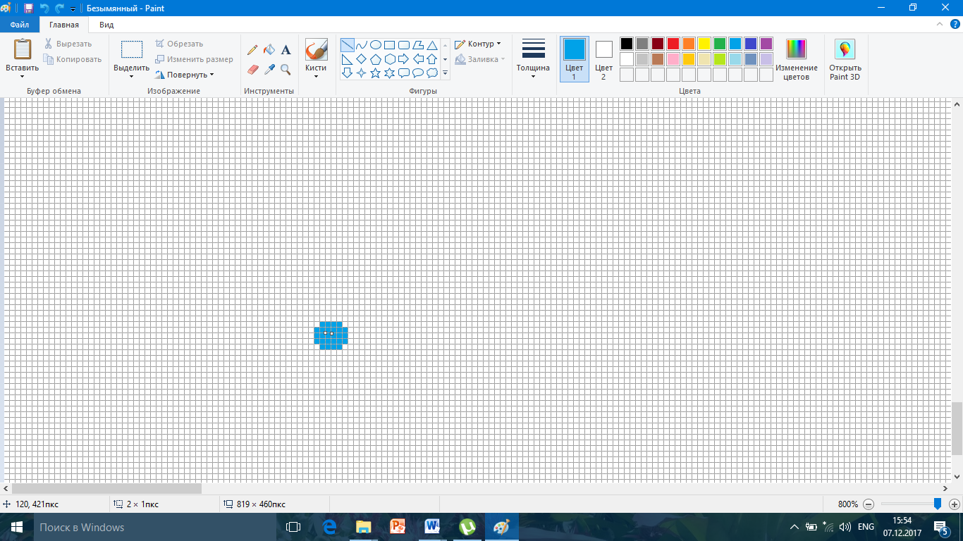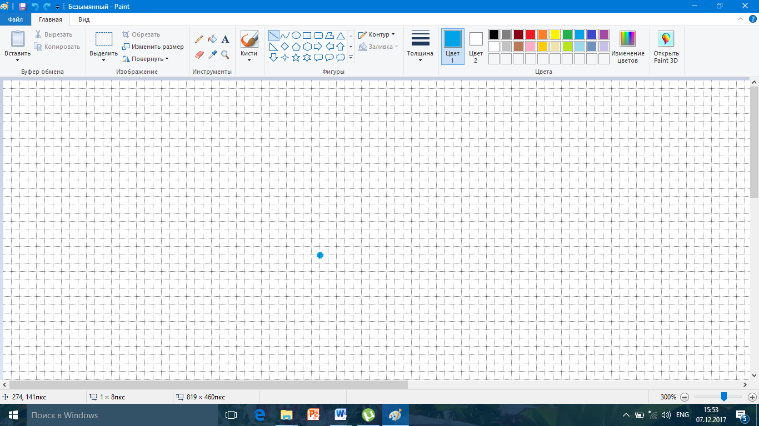  выполняем порядок действий, получаем изображение раскрашиваем его.  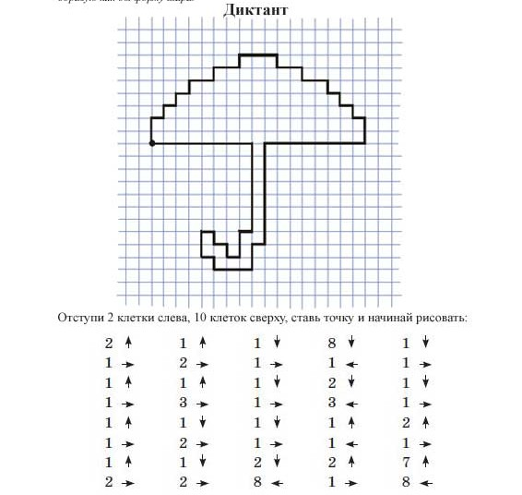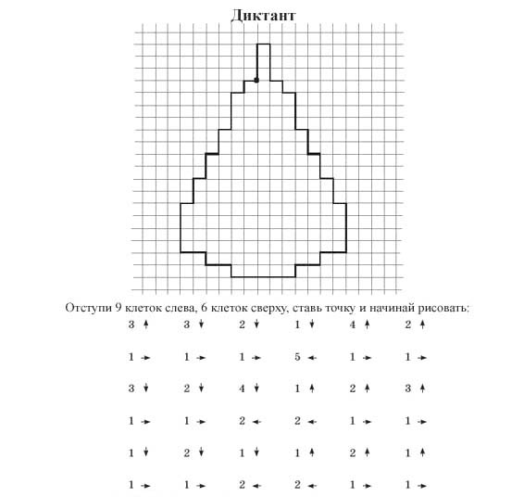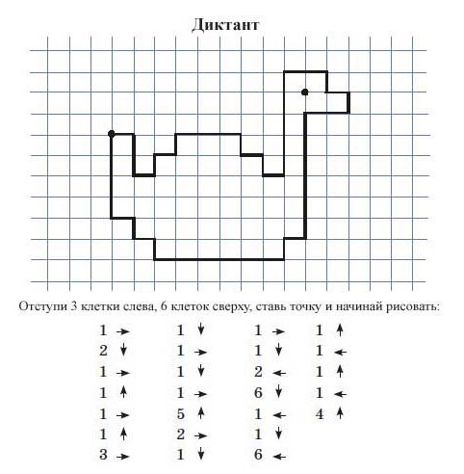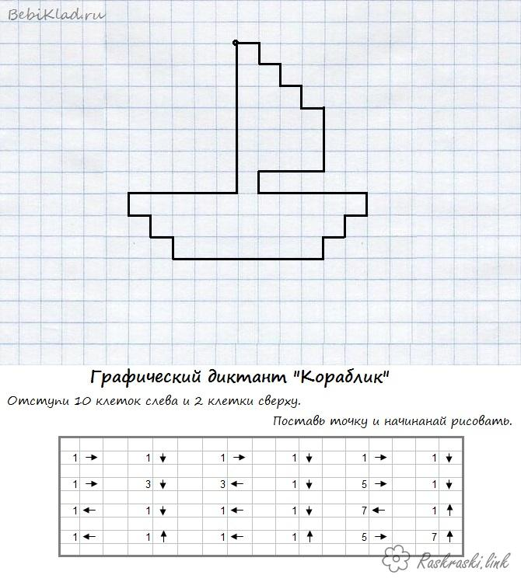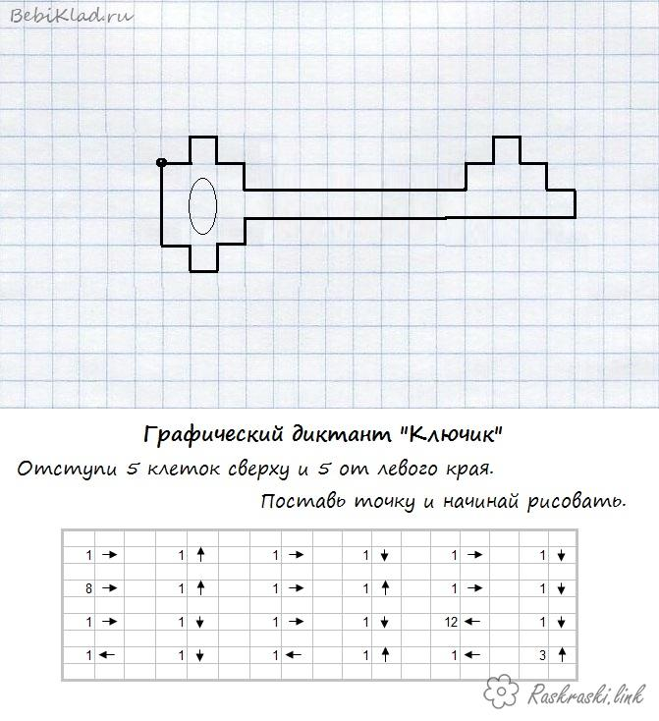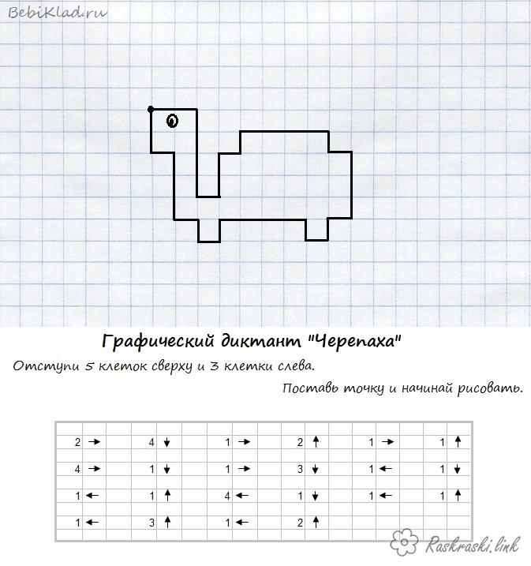  Делаем выводы, анализируем выполненные действия, определяем ключевые понятия сегодняшнего урока «Команда, алгоритм»  ФО словесная похвала |  |  |  |  |  | Демонстрационный материал ключевые слова к уроку (приложение)  Журнал учета  Проблемно-поисковый метод.  Графическое приложение Paint.  Разноуровне-вые карточки с командами для построения фигуры.  Метод «Корзина идей»
Середина урока  11 минут  2 минуты  3 минуты | Целеполагание  Тема урока: «Следуя командам»  1.Изучение нового материала  Лаборатория эксперимента  (Г) Работа в группах, изучаем информацию, затем используем кластер для осознания учащимися практического применения понятий: «Алгоритм», «Способы записи» и «Свойства алгоритма».  При введении понятий алгоритм, учащимся предлагается назвать ассоциации (план, рецепт, задание), которые у них возникают при ключевых словах. Затем они формулируют определения  (К.О) приводят примеры из жизни выполняемые ежедневно (режим дня, дорога в школу, посещение тренировок, ,) изображают в виде схем. Вводят понятия.  Уровень А: «Алгоритм», (у учащихся материал учебника)  Задание: изучить материал учебника стр. 61 – 64 ,  Ключевое слово. Алгоритм,  Алгоритм  определение  применение  результат  исполнитель  субъект  объект  данные  Дескриптор:  Какой вы можете сделать вывод?  Уровень В: «Свойства алгоритма» (учащиеся с высокой мотивацией), у учащихся раздаточный материал.  Задание:  1. изучить материал;  2. создать кластер;  3. привести примеры из жизни;  Свойства алгоритма  дискретность  массовость  результативность  формальность  определенность  Защита кластеров.  Дескриптор:  ФО взаимооценивание с участием учителя и метод «Две звезды и одно пожелание»  Уровень С: «Способы записи», (учащиеся со средней мотивацией, у учащихся раздаточный материал).  Задание: Изучить информационные листы. Какой вы можете сделать вывод? Ключевые слова: Способы записи алгоритма: 4 вида (естественный, алгоритмический, в виде блок-схем, язык программирования).  Способы записи  алгоритма  на естественном языке  на алгоритмическом языке  в виде блок-схем  на языке программирования  Дескриптор:  Какой вы можете сделать вывод?  (П) Предлагаю учащимся в парной работе собрать последовательность действий в правильном порядке.  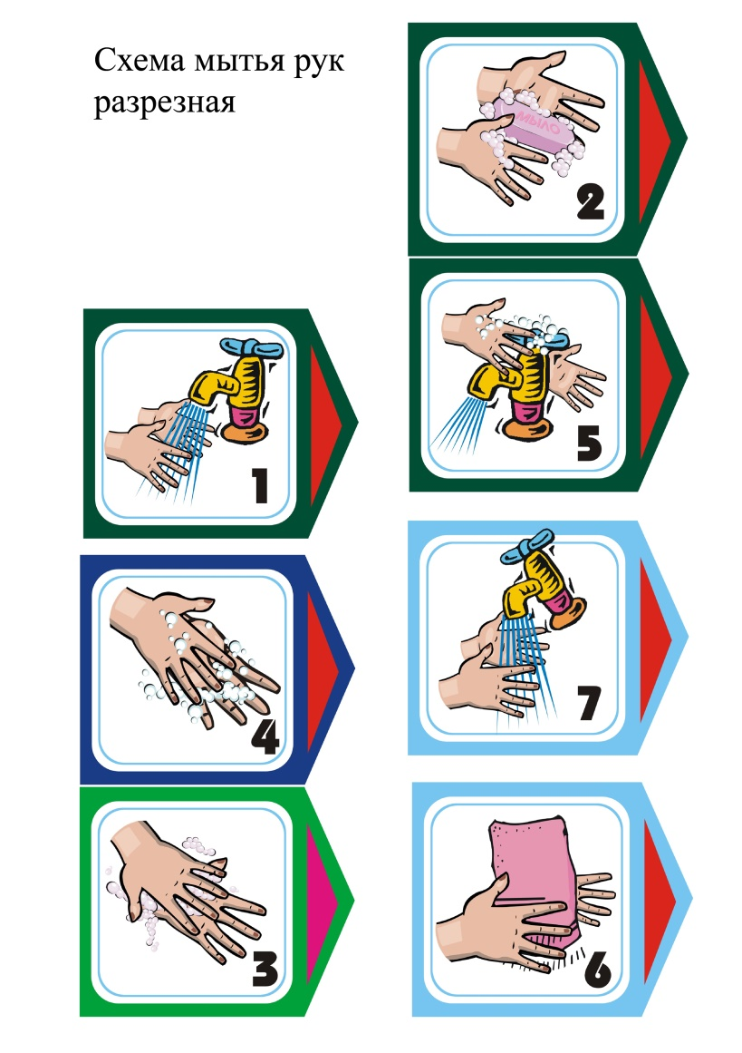  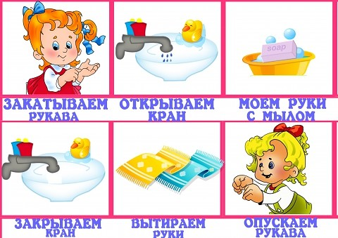  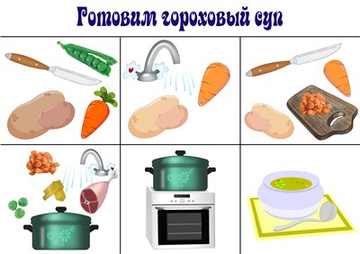  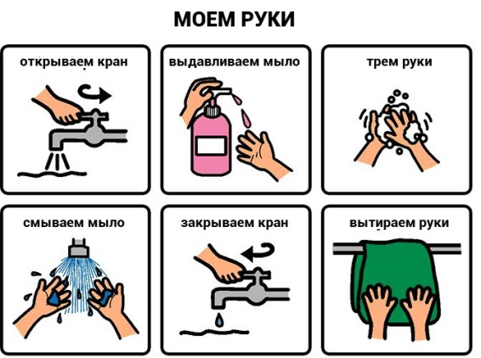  Дескриптор:  собирают графический порядок действий;  применяют логичность и последовательность команд.  ФО: наблюдение, похвала, взаимооценивание  (И) Предлагаю учащимся индивидуальную работу, дифференцированные задания:  Уровень А: учащиеся с низкой мотивацией сопоставляют исполнителей и команды. (приложение 6)  Уровень В: учащиеся со средней и высокой мотивацией заполняют таблицу, где в пропущенных ячейках записывают либо исполнителя, либо команду. (приложение 7)  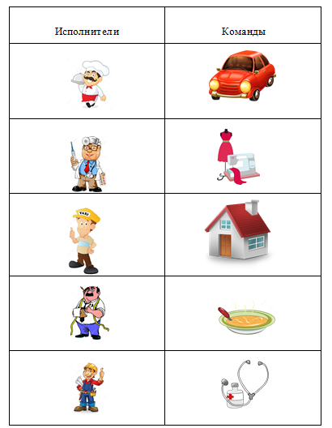  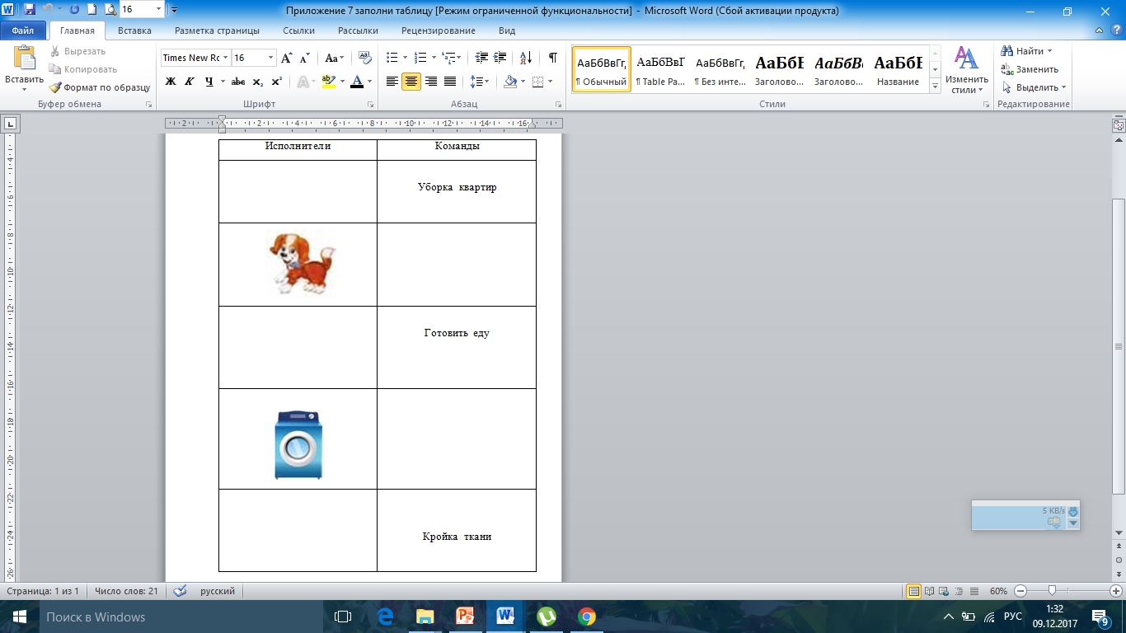  Дескриптор:  Уровень А: проставляет соответствия в таблице  Уровень В: Заполняют таблицу вписывая исполнителя или команду в пустые ячейки.  Взаимопроверка в парах.  Все 4 правильно = 3 звезды  3 правильно = 2 звезды  2 правильно = 1 звезда  ФО: похвала, взаимооценивание |  |  |  |  |  | Учебник,  Интернет ресурс,  Приложение  Раздаточный материал (конверты с заданиями по уровням дифференсации А, В,С)  Дифференцированные задания уровня А,В,С  Создание кластера  Защита постера  Создание кластера  Защита постера  Создание кластера  Защита постера  Взаимооценивание  Парная работа  Раздаточный материал  Индивидуальная работа  Дифференцированные задания уровня А,В  Заполнить таблицу на маркерной доске  Взаимооценивание  слайд
  Критерии оценивания | Дескриптор
  Понятие алгоритма | Дают определение алгоритма
  Понятие алгоритма | Дают определение исполнителя
  Понятие алгоритма | Знают понятие объект
  Понятие алгоритма | Знают понятие субъект
  Понятие алгоритма | Понимают и выбирают данные для составления алгоритма
  Критерии оценивания | Дескриптор
  Свойства алгоритма | Перечисляют и дают характеристику свойству дискретности алгоритма
  Свойства алгоритма | Перечисляют и дают характеристику свойству определенности алгоритма
  Свойства алгоритма | Перечисляют и дают характеристику свойству результативности алгоритма
  Свойства алгоритма | Перечисляют и дают характеристику свойству формальности алгоритма
  Свойства алгоритма | Перечисляют и дают характеристику свойству массовости алгоритма
  Примеры из жизни | Приводят примеры, опираясь на свой жизненный опыт.
  Критерии оц | нивания  Дескриптор
  Способы записи алгоритма | Рассматривают способы записи алгоритма
  Способы записи алгоритма | Умеют различать способы записи
  Способы записи алгоритма | Могут привести пример естественной записи алгоритма
  Способы записи алгоритма | Могут привести пример записи алгоритма линейной структуры в виде блок-схем.
  Способы записи алгоритма | Могут привести пример записи на алгоритмическом языке.
1 минута | Физминутка |  |  |  |  |  | https://www.youtube.com/watch?v=aX3YIeN211Y  https://www.youtube.com/watch?v=5h0QXAYyJg4
6 минут  2 минуты | 3.Закрепление изученного материала  (И) Создайте «Мышку» в графическом редакторе Paint, проанализировать команды и описать различные формы записи алгоритма.  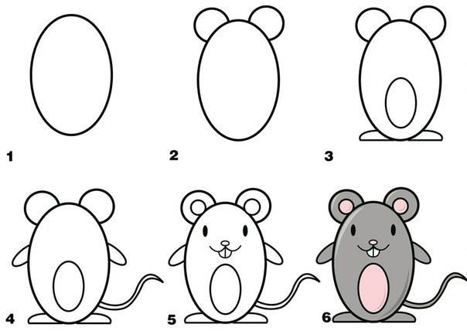  Дескрипторы:  уметь пользоваться графическим редактором,  знают команды панели инструментов,  создают графическое изображение  3 звезды = изображение созданное и раскрашенное, подписаны команды  2 звезды = изображение созданное, но не раскрашенное, команды подписаны на половину.  1 звезды = изображение, созданное на половину и команды подписаны.  ФО самооценивание с помощью звездочек, наблюдение, похвала  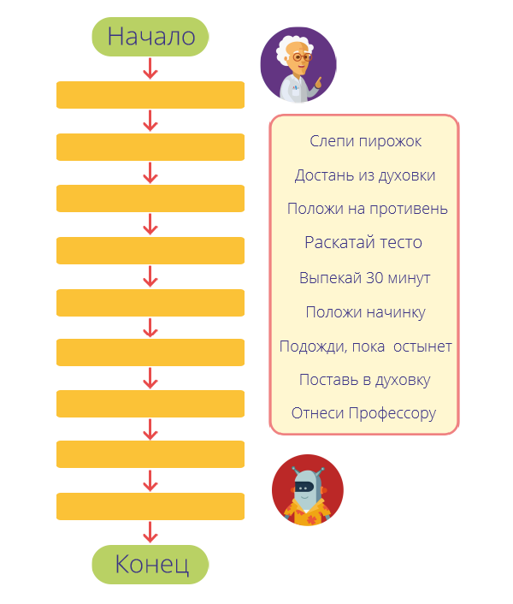  (Г) Собрать и составить алгоритм за время 1 минута, предлагаю дифференцированные задания по уровню сложности:  Уровень А:  распределить последовательность команд (действий);  Уровень В:  Составить самим алгоритм действий последовательности команд;  Например:  - перейти дорогу на светофоре;  - выполнить дамашнее;  - вскипятить воду;  - поговорить по телефону.  Дескрипторы:  Знают последовательность команд  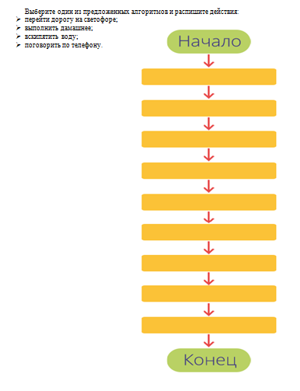  Умеют составлять алгоритм по шаблону  1 и менее = 3 смайлика  Более 1 минуты = 2 смайлика  Более 2минут = 1 смайлик |  |  |  |  |  | Индивидуальная работа  Самооценива-ние  слайд  групповая работа  Дифференцированные задания Уровень А – раздаточный материал  Уровень В –  Слайд, маркерная доска  Групповое оценивание
Конец урока  4 минуты | 4.Подведение итогов.  С помощью метода «Толстые и тонкие вопросы» закрепление урока. Обратная связь.  - Какие формы записи алгоритма существуют?  - Что такое алгоритм?  - Какие виды алгоритмов существуют?  - Кто может быть исполнителем алгоритма?  - Откуда произошло понятие «алгоритм»?  - Кто является исполнителем алгоритма?  - Почему исполнители деляться на формальные и неформальные?  - Назовите алгоритмы, которые часто встречаются в повседневной жизни?  - Что такое команда?  ФО взаимооценивание с помощью звездочек, похвала |  |  |  |  |  | Слайд
1 минута | 5.Домашнее задание.  1. Подготовить самостоятельное исследование по одной из тем, на странице 62 предложены темы.  - Алгоритмы протекания исторических событий.  - Легко ли быть программистом?  - Автоматизация и человек: мечты и реальность.  - Прочтите инструкцию!  2.Приведите примеры исполнителей, встречающихся в казахских народных сказках. Определите их типы.
1 минута | 6.Рефлексия по уроку.  Светофор.  Учащимся предлагается 3 магнитика разных цветов, на доске изображение светофора им необходимо прикрепить магнитик одного из цветов в ту область на светофоре, где их понимание темы урока находиться в данный момент.  Красный - если не понимают, не уверены,  Зеленый – если полностью поняли и уверены,  Желтый – если близки к пониманию, немного знают. |  |  |  |  |  | 
Дополнительная информация
Дифференциация - |  | Оценивание - |  |  | Охрана здоровья и соблюдение техники безопасности
- Группирование смешанное (деление на группы по рядам)  (составление кластера при изучении новой темы);  - Диалог и устное поощрение;  - Темп работы группы, имеются задания для учащихся, которым требуется использовать больше сил и времени;  - Задания А,В,С - уровней сложности;  - Оценивание согласно критериям;  - Учет индивидуальных потребностей учащихся;  - Выводы делают сами учащиеся в зависимости от своих сильных и слабых сторон; |  | Формативное оценивание:  - на протяжении урока поддерживаю учащихся похвалой, направляю их в деятельности;  - взаимооценивание;  - критериальное оценивание;  - самооценивание;  - прием «Две звезды, одно пожелание»;  - прием «Светофор»;  Методы используемые на уроке:  1)Метод демонстраций  2)Метод практического обучения  3)Метод корзина идей  Приемы используемые на уроке:  1)В групповой работе прием «кластер»  2) В парной работе прием «графический органайзер»  3) В индивидуальной работе  прием «логическая цепочка»,  практическая работа на ПК  4) Д/з: Прием «Исследователь» |  |  | - психологический настрой,  - заполнение журнала учета;  - инструктаж по технике безопастности;  - физминутка.

Рефлексия по уроку

Рефлексия по уроку | Была ли реальной и доступной цель урока или учебные цели? Все ли учащиеся достигли цели обучения? Если ученики еще не достигли цели, как вы думаете, почему? Правильно проводилась дифференциация на уроке? Эффективно ли использовали вы время во время этапов урока? Были ли отклонения от плана урока, и почему?
Общая оценка:
Две вещи, лучше всего прошедшие на уроке (касающиеся преподавания и обучения)?
1:
2:
Что могло бы посодействовать тому, чтобы урок прошел еще лучше? (касающиеся преподавания и обучения)?
1:
2:
Что я выяснил на этом уроке о классе или о достижениях/затруднениях отдельных учеников на что обратить внимание на следующем уроке?

